Министерство образования Российской Федерации
МБОУСОШ №40

Творческий проект
Летний наряд

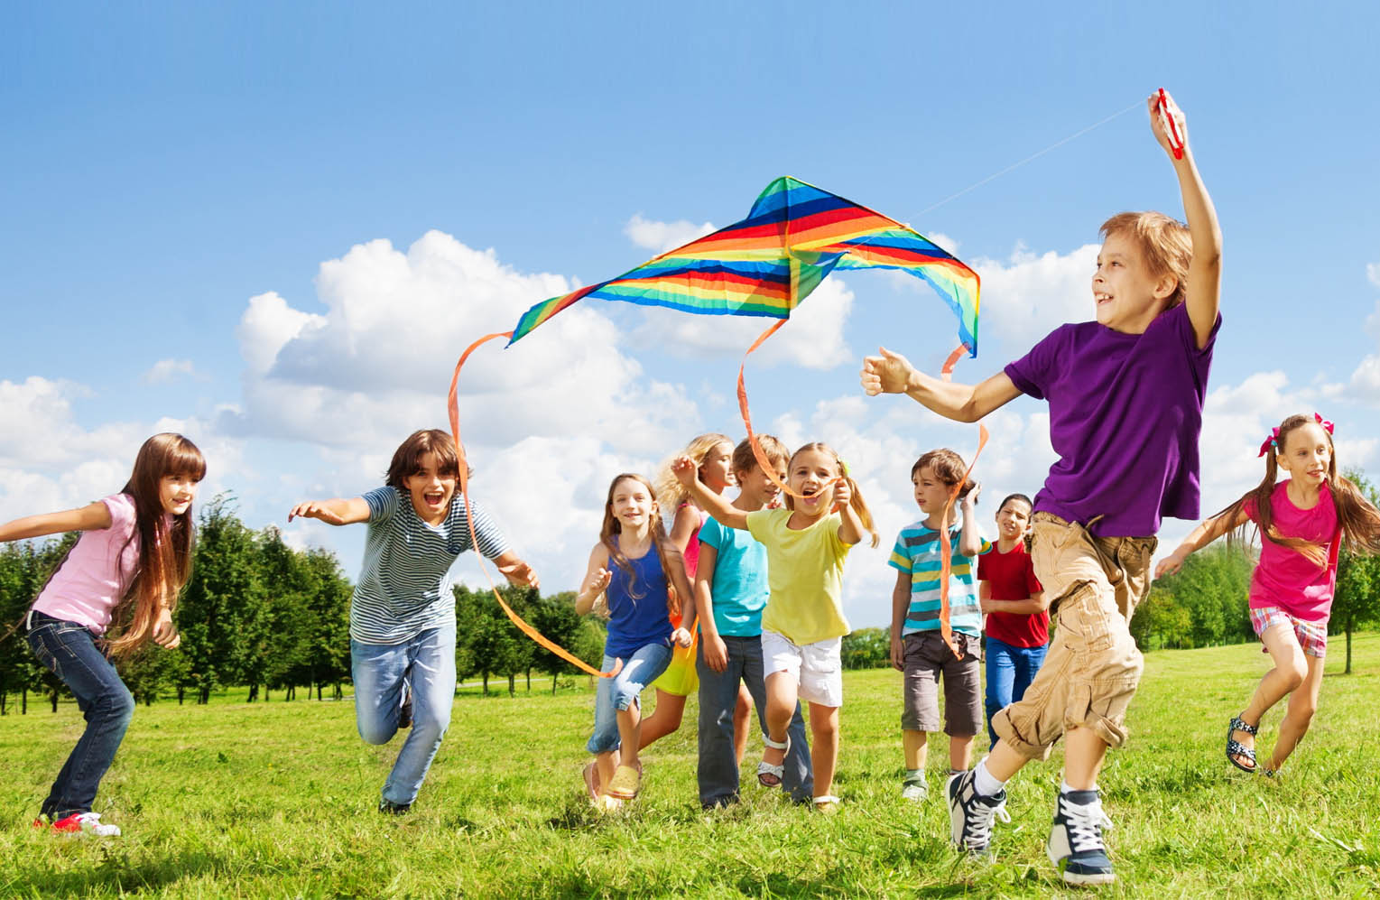

Выполнила: ученица 6 А класса
Кузина Анастасия
Руководитель: учитель технологии
Цуканова Ольга Анатольевн

Брянск 2022

Содержание:

- Обоснование проблемы………………………………… 3
- Исследование…………………………………………… 4
- Первоначальные идеи………………………………….. 8
- Выбор лучшей идеи……………………………………. 9
- Выбор материалов……………………………………… 10
- Расчет себестоимости изготовления изделия………… 11
- Организация процесса ………………………….. 11
- План изготовления изделия……………………………. 12
- Самооценка изделия……………………………………… 16
- Список литературы ……………………………………… 17

- Обоснование проблемы.
Лето- прекрасная пора. Мы всей семьей обычно отдыхаем на море, я езжу в лагерь. Веду активный образ жизни, не сижу на месте. Поэтому одежда для меня должна быть максимально удобной, легкой, но при этом нарядной и модной.
Купить – можно, но это дорого и не оригинально. К тому же стоят недешево. Перешить из старого - хоть и дешево, но вещь может выглядеть ношеной, надевать мне ее не захочется. Лучше сшить летний наряд самой. Интересно увидеть результат своего труда, порадовать родителей, удивить подруг.
Цель: разработать модель и изготовить летний наряд
Задачи:
- Провести исследование и разработать эскиз летнего наряда
- изготовить выкройку
- подобрать ткань для наряда
- выполнить раскрой изделия
- выполнить швейную обработку изделия
- оценить качество готового изделия
Объект проекта: женская одежда
Предмет проекта: летний наряд.
Я люблю моделировать и шить с детства. Раньше это были вещи для кукол. Но в 5 классе на уроках технологии мы начали изготавливать вещи для себя. Первым моим изделием стала летняя юбка на резинке и фартук. А в этом году я решила попробовать себя в изготовлении более сложной вещи – летнего костюма, который подчеркнет мою индивидуальность.

2. Исследование
Создавая коллекции одежды для подростков сезона весна-лето-осень 2022 года, дизайнеры делали ставку на динамичность, максимальный комфорт, отсутствие скованности движений. Повседневная одежда подростков должна быть универсальной, подходить для различных жизненных ситуаций. Дизайнеры провозгласили в 2022 году возвращение к стильному беспроигрышному тандему: спортивная одежда с тонким намеком на элементы современного танца и конечно же классика. Некоторые из устоявшихся за минувшие сезоны тенденций сохраняются, как и раньше, но с кое-какими интересными модификациями, которые сделали внешнее оформление привычных вещей еще лучше, чем раньше. Дизайнеры советуют подросткам использовать все модные сегодня цвета, узоры и веселые рисунки, которые непременно подарят незабываемые моменты радости.
Какой должна быть базовая одежда?
Сначала разберемся с терминологией. Что такое базовый гардероб? База — это та одежда, которая практически никогда не выйдет из моды ввиду своей лаконичности. Как правило, это простые вещи стандартного кроя, однотонные, минималистичные. При это они не выглядят скучно — наоборот, явное преимущество базового гардероба подростка в том, что все вещи сочетаются друг с другом и с ними можно создать бесконечное количество оригинальных образов. Учитывайте, что подростку можно смело “выходить” из детского отдела и начинать подбирать вещи во взрослом.
Базовая одежда подойдет как в школу, так и на повседневную носку — больше не придется сталкиваться с проблемой “нечего надеть”. А при желании всегда можно докупить несколько ярких трендовых вещей, которые будут особенно модно и уместно смотреться на фоне минималистичной базы. В этой статье мы разместили фото различных капсул для подростка — ты можешь вдохновиться готовыми образами.
В гардеробе у подростка должны быть удобные и практичные вещи, которые при этом будут выглядеть в соответствии с современными модными тенденциями. Что же необходмо иметь в гардеробе нам подросткам, что бы быть в тренде?
Футболка — универсальная одежда на круглый год, которая точно заслуживает быть в базовом гардеробе подростка. Если хотите выбрать футболку на года, отдавайте предпочтение вещам из плотного хлопка, прямого кроя и слегка удлиненным свободным рукавом — именно такие футболки никогда не выйдут из моды. У каждого подростка должно быть по меньшей мере 3 базовых футболки (черная, серая, белая) и несколько любимых моделей с яркими принтами.
Рубашка отлично впишется как в базовый школьный гардероб, так и в повседневные образы, если девочка предпочитает элегантный стиль. Сегодня ее можно стильно сочетать с джинсами, шортами, юбками и любыми другими вещами. Выбирая стильную рубашку, присмотрись к прямому, слегка расклешенному книзу, крою. Рекомендуем купить 2-3 простые рубашки в школу и несколько более оригинальных моделей для повседневной носки.
Из вещей подростку обязательно нужна как минимум одна толстовка — объемная, широкая, в стиле oversize. Сегодня в моде ретро-принты вроде логотипов известных университетов. Толстовка — универсальная вещь, которая поможет модно одеваться в как в 11-13 лет, так и старше. Ее можно комбинировать со спортивными брюками, джинсами и даже шортами.
Если хочешь собрать гардероб для подростка, без джинс не обойтись. Мы рекомендуем купить классическую голубую модель с прямыми штанинами — она пригодится в любом образе. Если говорить о базовых джинсах, лучше выбирать модель без потертостей и лишнего декора — вещь простого кроя намного дольше будет в моде. По желанию можно докупить джинсы скинни, клеш, рваные или любые другие.
В рейтинге модной одежды для девушек-подростков до 16 лет и старше всегда фигурируют спортивные штаны: они должны быть просторные и объемные с резинкой на щиколотках. Чаще всего в стильных образах можно увидеть серые “бананки”. Такие штаны лучше всего смотрятся с толстовкой oversize, просторной футболкой или гольфом.
Чтобы стильно одеваться, девочке-подростку в 12-14 лет необходимо платье: в старшем возрасте ребенок может углубиться в более спортивный стиль, но в средних классах школы гардероб девочки должен иметь как минимум одно платье. Модные базовые модели — лаконичные “маленькие черные платья”, практически те самые, которые завещала нам Коко Шанель.
С давних времен такой распространенный и популярный предмет гардероба, как шорты, был летним фаворитом почти каждой юной девушки. Можно подобрать для себя разные фасоны, как эластичные, так и свободные, мешковатые. Выбор за нами, найдите то, в чем чувствуете себя лучше всего и в чем наиболее уверены.
Мода 2022 года для подростков предполагает определенно больше свободы, чем в былые времена. Девушки, в частности, не всегда хотят носить джинсы или платья. Бывают дни, когда хочется ощутить комфорт, как будто ты в своей любимой пижаме. Шорты удобны, в них можно выглядеть как повседневно, так и модно.
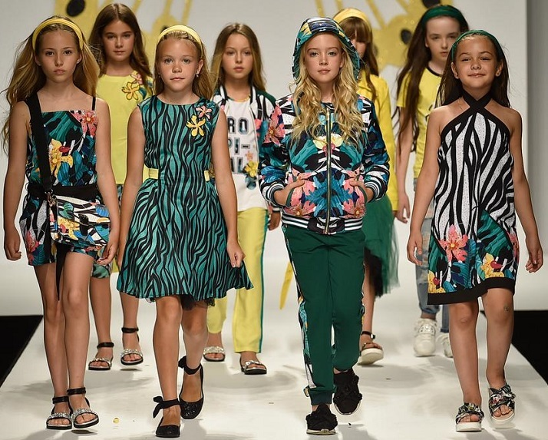

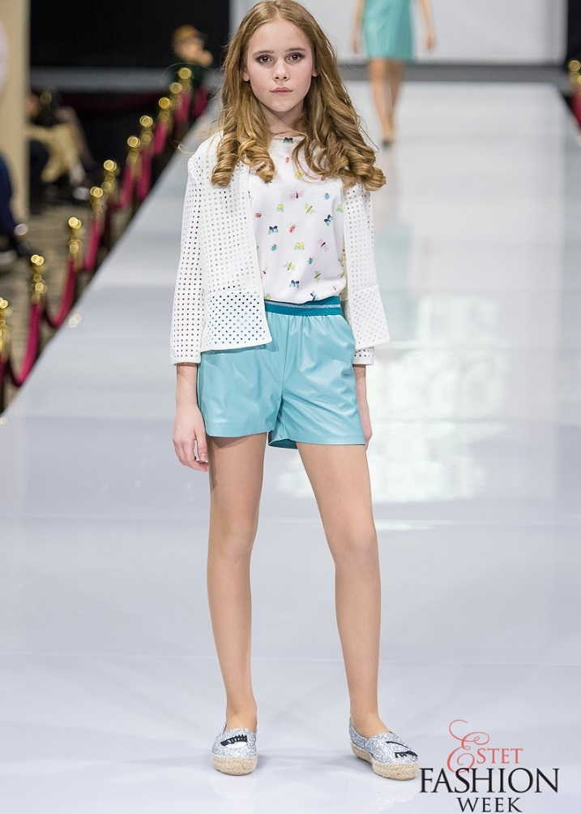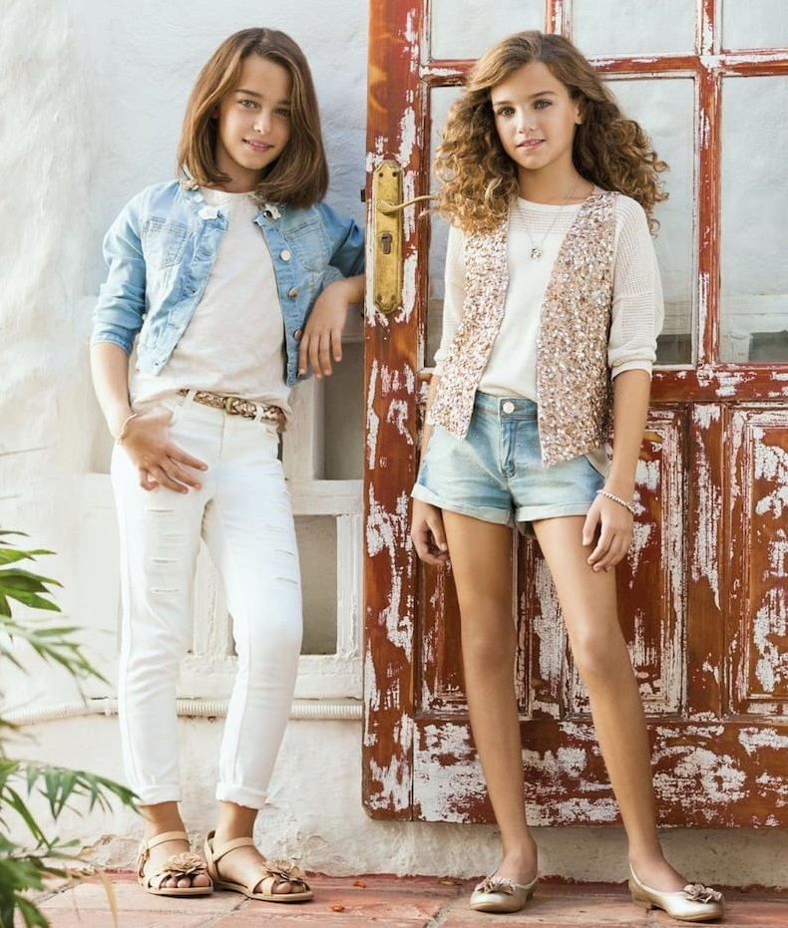
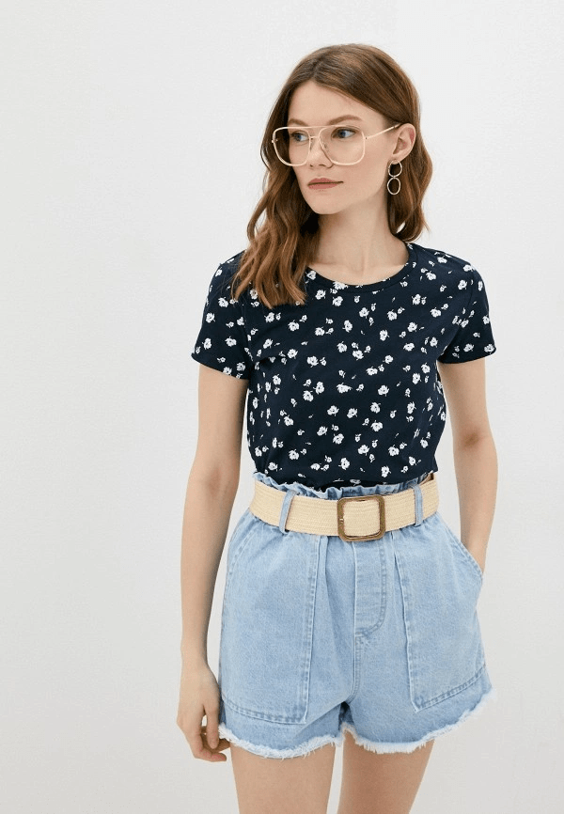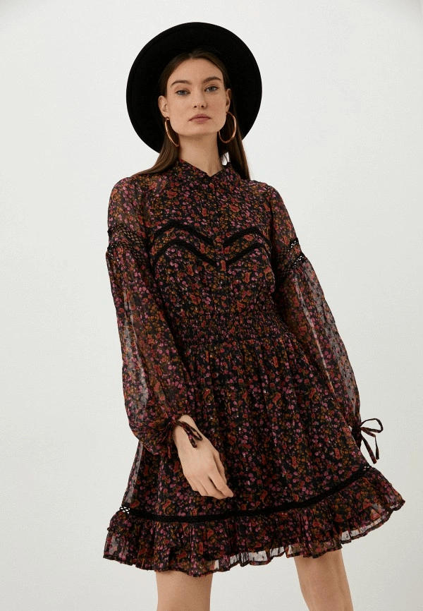

3. Первоначальные идеи
Изучив теоретический материал, советы специалистов я решила сама зарисовать несколько вариантов летнего наряда.
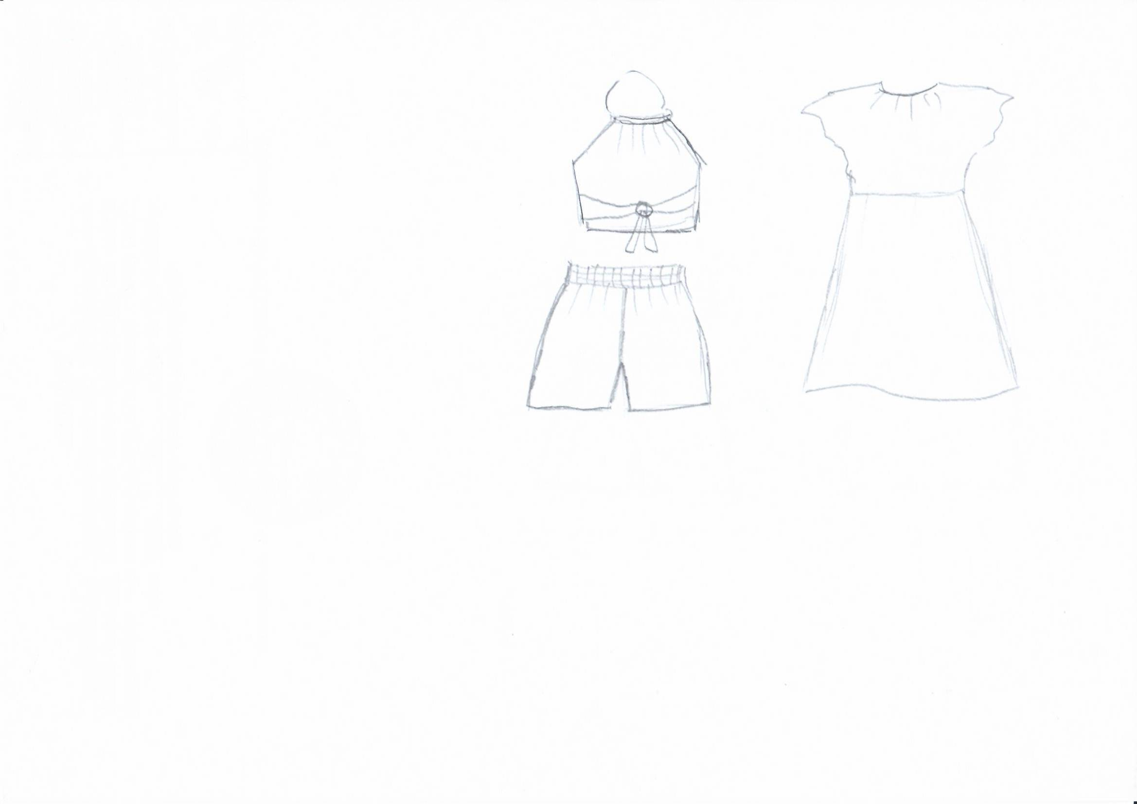

Идея №1 Идея №2
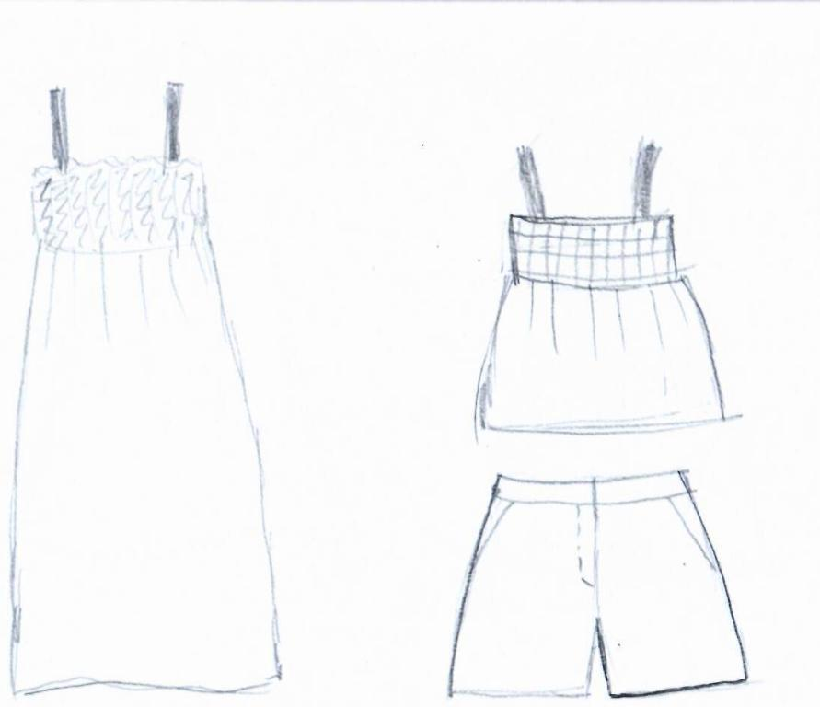
Идея №3 Идея №4
1. Шорты на резинке. Топ, завязывающийся на талии.
2. Летнее платье полуприлегающего силуэта.
3. Классические шорты с топом на резинке.
4. Летний сарафан на резинке.

4. Выбор лучшей идеи
Я решила остановиться на идее №3. Во-первых, я очень люблю носить шорты. Во-вторых, эта модель наиболее удобная для моего активного образа жизни. В-третьих, будет доступно по денежным расходам и временным затратам. И самое главное, я научусь обрабатывать карманы, вшивать молнию, в общем узнаю что-то новое.
Идею №1 мы отклонили из-за сложности выполнения: для такого топа лучше подойдет трикотажное полотно, а у меня швейная машинка плохо шьет по трикотажу.
Идея №2 я отклонила потому, что я не очень люблю носить платья.
Идея №4 на мой взгляд очень простая в выполнении и я не узнаю ничего нового при ее изготовлении.
Теперь перед нами встал вопрос: «Какую выбрать ткань?».
Для шорт можно купить самый дешевый габардин, эта ткань - 100% полиэстер, но она проста в обработке, не мнется, мало осыпается, имеет широкую гамму цветов. А вот для топа лучше выбрать натуральную ткань. Я остановила свой выбор на бязи, так как это наиболее дешевая ткань из натуральных. Все таки я еще только учусь, и покупать дорогие ткани пока нет смысла.
Итак, идея, которую мы будем воплощать в жизнь – это идея №3. Классические шорты с топом на резинке.

5. Выбор материалов, инструментов, оборудования.
Для изготовления платья нам понадобится:
  - Калька, карандаш, портновский мел;
  - Ткань сиреневого цвета;
  - Ткань сиреневого цвета в белый горошек;
  - дублерин;
  - пуговица;
  - молния;
  - нитки виреневые;
  - иголки;
  - швейная машинка
  - утюг.
6. Расчет себестоимости изготовления изделия
Итак затраты на материалы составили 360 рублей.

7. Организация процесса

Правила техники безопасности при выполнении ручных работ

- Опасности в работе:
Повреждение пальцев иглой или булавкой,
Травма руки ножницами,
Травма глаз
- Что нужно сделать до начала работы:
Посчитать количество иголок и булавок в игольнице,
Положить инструменты и приспособления в отведенное для них место
- Что нужно делать во время работы:
Быть внимательным к работе
Надевать наперсток на средний палец правой руки, чтобы не уколоть его
Вкалывать иглы и булавки только в игольницу
Класть ножницы с сомкнутыми лезвиями, направленными от себя
Передавать ножницы только с сомкнутыми лезвиями и кольцами вперед
- Что нужно сделать по окончании работы:
Посчитать количество иголок и булавок в игольнице (их должно быть столько же, сколько до начала работы)
Убрать рабочее место

Правила техники безопасности при выполнении влажно-тепловых работ

1. Опасности в работе:
Возгорание шнура
Ожоги: паром, о подошву утюга и от возгорания шнура
Поражение электрическим током

2. Что нужно сделать до начала работы:
Проверить целостность шнура и чистоту подошвы утюга
Проверить наличие резинового коврика
3.Что нужно делать во время работы:
Выполнять влажно-тепловую обработку, стоя на резиновом коврике
Включать и выключать утюг сухими руками, берясь за корпус вилки, а не за шнур
Ставит утюг на специальную подставку
Следить за тем, чтобы шнур не касался подошвы утюга и утюг не перегревался
Использовать для увлажнения ткани пульверизатор
- Что нужно сделать по окончании работы:
Выключить утюг
Поставить его на специальную подставку

Правила техники безопасности при выполнении машинных работ

- Опасности в работе:
Повреждение пальцев иглой
Попадание волос или концов одежды во вращающиеся части швейной машины
Поражение электрическим током
- Что нужно сделать до начала работы:
Застегнуть манжеты рукавов
Проверить исправность машины
Проверить перед соединением деталей, не остались ли в них ручная игла или булавка
- Что нужно делать во время работы:
Установку шпульного колпачка, заправку верхней нити производить при выключенной машине
Не класть ножницы и другие инструменты около вращающихся частей машины

Не передавать ножницы, изделие или детали при включенной машине
- Что нужно сделать по окончании работы:
Выключить машину
Убрать рабочее место

Санитарно-гигиенические требования

1. Перед началом работы необходимо вымыть руки
- Источник света должен находиться слева
- Каждые 1 – 1,5 ч глазам необходим 30 мин. перерыв и расслабление
- Для сохранения здоровья во время работы полезно делать разминку для рук и спины

Требования к изделию.
Конструктивные требования: получившееся изделие должно подчеркивать фигуру человека, соответствовать размеру, возрасту, быть прочным, удобным.
Технологические требования: изделие должно быть доступно в выполнении.
Эстетические требования: цвет наряда должен соответствовать моему настроению.
Экологические требования: изделие должно быть выполнено из экологически чистых материалов. Оно не должно принести вреда ни экологии, ни здоровью человека.
Экономические требования: подбирать материалы следует учитывая цену и качество. Необходимо продумать практичность изделия. Ручная работа столь дорога, что ее выгодно делать только для себя, а не для продажи.

8. План изготовления изделия
- Снять мерки.
- Построить выкройку для топа и снять выкройку для шорт из журнала Бурда моден.
- Раскроить изделие.
- Подготовить к первой примерке.
- Провести первую примерку, внести коррективы.
- Обработать основные швы и подготовить шорты ко второй примерке.
- Провести вторую примерку, внести коррективы.
- Изготовить изделие.

Последовательность выполнения работы – технологическая часть
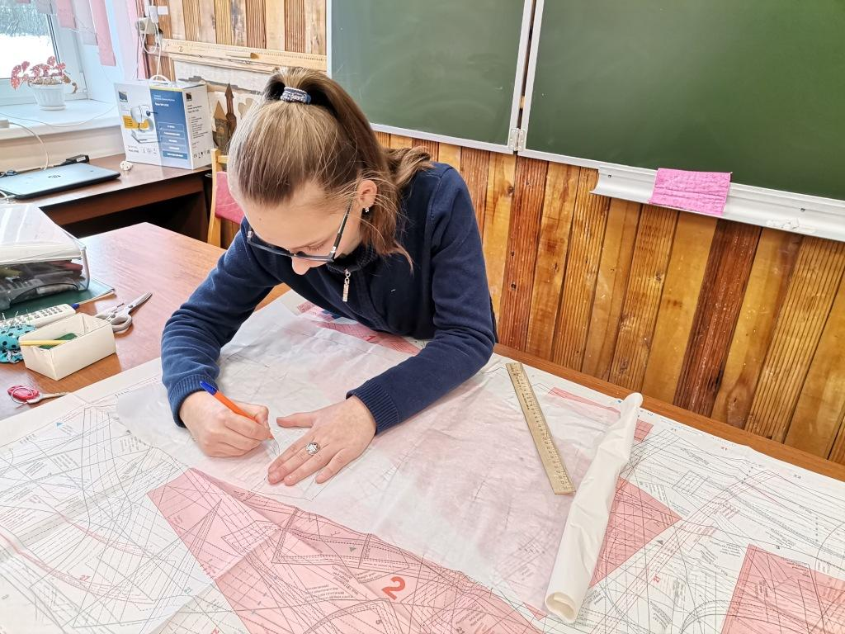
- Снять выкройку платья из журнала «Бурда». Внести корректировку под свои размеры. Для топа сделать выкройку прямо на ткани.

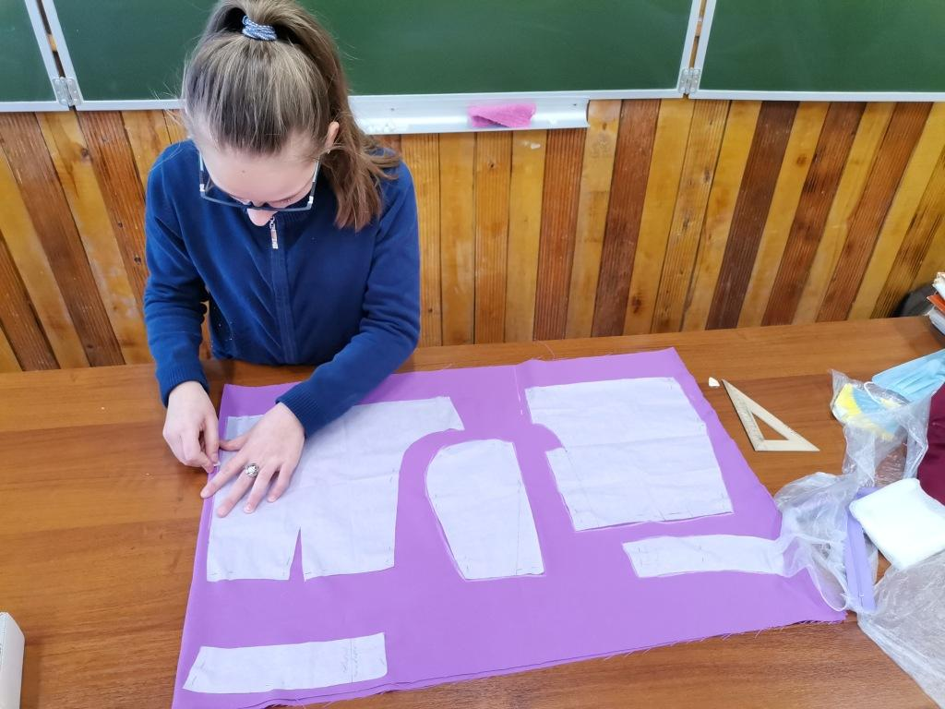
- Разложить выкройки на ткани. Обвести, сделать припуски на шов (1,5 см на швы, 4 см – на подгибку низа).

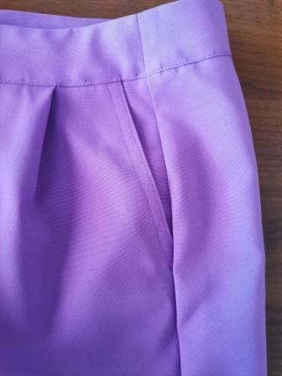
- Обработать карманы отрезные с бочком на передних деталях шорт.

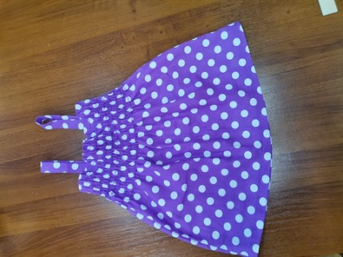
- Настрочить резинки на деталях топа по размеченным линиям. Обработать бретели.
- Сметать и подготовить к первой примерке.
- Проведение примерки, внесение изменений.
- Закончить обработку топа.

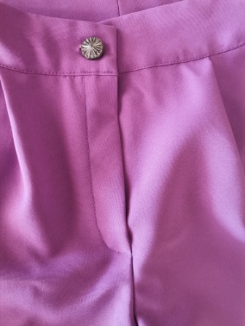
- На шортах стачать вытачки, втачать молнию, притачать детали пояса, сметать боковые и шаговые швы, средний шов.
- Произвести вторую примерку для шорт.
- Обработать основные швы, пояс, низ изделия.
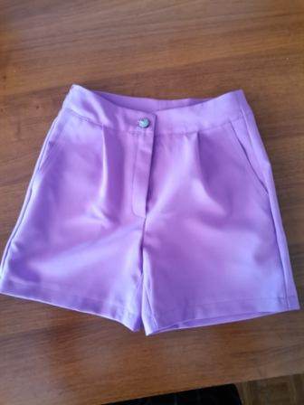
- Пришить пуговицу.

- Провести чистку и утюжку изделия.

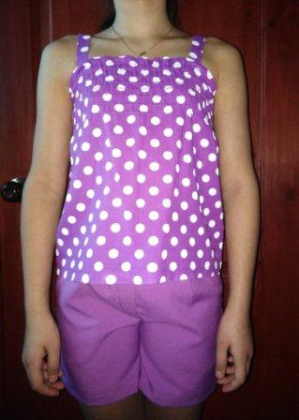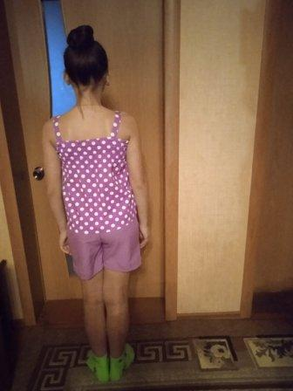
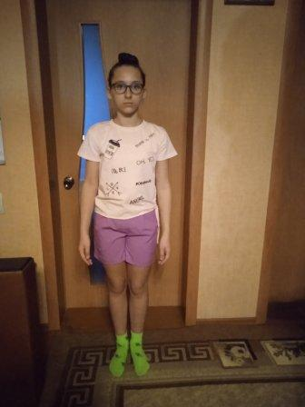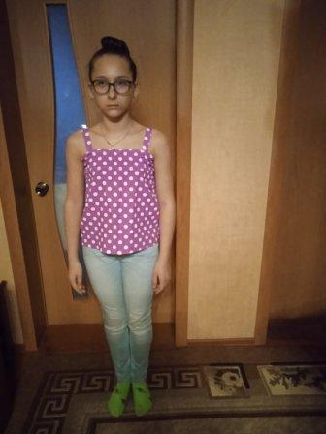

9. Самооценка изделия

Ну вот, всё задуманное получилось. Теперь я буду летом гулять в новом наряде и, вряд ли кто догадается, что этот костюм я изготовила сама. Как видно из фотографий, мой костюм можно комбинировать с другими вещами, тем самым расширяя мой гардероб. В процессе работы я научилась пробивать петли, втачивать молнию, обрабатывать карманы. На протяжении всего процесса изготовления я получила огромное удовольствие от того, что своими собственными руками я создаю для себя вещь, которую смогу носить летом. Я получила много положительных отзывы от учителей, видевших мою работу, родителей, которые поверили в меня и смогли меня поддержать. Недостатков моя работа тоже не лишена. Некоторые строчки далеки от идеала. Выполнив эту работу, я не остановлюсь на достигнутом, и, обязательно, сошью ещё что-нибудь для себя.

10. Список литературы
- Сасова И.А.: «Сборник проектов» ИЦ ООО «Вентана- Граф»,М.: 2007
- Журналы мод «Бурда моден»
- Чернякова В.Н. Технология обработки ткани 7-9 кл. М. Просвещение 2000г.

